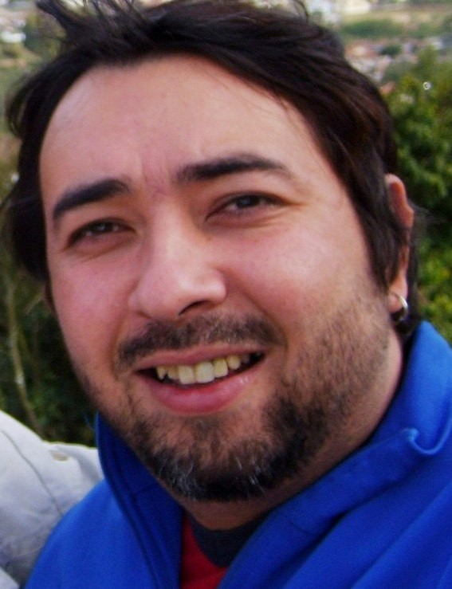
Introducción.
Interlengua y Construcciones de Cambio de Estado
Paulo Antonio Correa

Este trabajo investiga las construcciones de cambio de estado (a partir de ahora, CCE) físico y psíquico en la interlengua de brasileños aprendientes de español. Estas construcciones se pueden ejemplificar por:

  - Le llevé el libro a mi abuelo y se puso contento.
  - La toalla era blanca y se volvió roja.
(ejemplos de ERES FERNANDEZ, 2005)

La construcción (1) es ejemplo de un cambio de estado psíquico y (2) representa un cambio de estado físico. Una definición posible para este fenómeno es que ambas construcciones asocian un ente o entidad a un estado en el que no se encontraba antes y que puede haber llegado de distintas maneras. El español se caracteriza por la posibilidad de expresar en la sintaxis los matices semánticos que distinguen las posibles maneras por las que se produce un cambio, lo que se hace por los llamados verbos de cambio.
En este trabajo se demuestra que hay regularidades en la representación de ese fenómeno en interlengua y que los problemas que se pueden observar en interlengua con respecto a la lengua meta son dos. Uno está bien representado en la literatura relevante y el otro no se ha discutido hasta el momento. El primero se refiere a la dificultad del aprendiente de tratar con los distintos verbos de cambio del español. El segundo problema – del que se ocupará este trabajo – es que no se ha reconocido que español y portugués brasileño (a partir de ahora, PB), las lenguas en juego en la interlengua, una vez que son, respectivamente, lengua meta y lengua materna, presentan tendencias opuestas de representación sintáctica del cambio de estado, lo que se refleja

en la interlengua. Éste constituye el problema básico al que se enfrentan los brasileños con respecto a las construcciones de cambio y no ha sido notado hasta el momento.

El problema de las construcciones atributivas.
La expresión del cambio de estado en español suele ser uno de los campos de investigación que más despierta la atención de los investigadores del área de enseñanza/aprendizaje del español a brasileños. Ello se debe a que el español presenta una colección de elementos que suelen denominarse “verbos de cambio”, como lo hacen PORROCHE BALLESTEROS (1998) y CORONADO ET ALLI (1994), entre otros autores. Entre estos verbos se encuentran aquellos que llamaremos aquí, junto con DEMONTE Y MASULLO (1999), “pseudocópulas”, que son las siguientes¹:

- ponerse, volverse, quedar(se) y hacerse.

Las características que abarcan las cuatro son, desde el punto de vista semántico, que todas están implicadas en un cambio de estado o cualidad; desde el punto de vista sintáctico, que todas se emplean en construcciones atributivas; y desde el punto de vista de la adquisición de español/lengua extranjera, que todas se corresponden con una misma pseudocópula del PB, ficar, como observado por varios autores, entre ellos, ANDRADE 2002 y ERES FERNANDEZ 2005.
Aunque se puede notar esa curiosa correspondencia con el PB, dichas pseudocópulas castellanas no son intercambiables entre sí. Unas están ligadas a la expresión del cambio de estado (ponerse y quedarse) y otras, a la expresión del cambio de cualidad, término que debe entenderse como “propiedad inherente” (volverse y hacerse). Las dos últimas se diferencian en el hecho de que hacerse implica cambio gradual cuando asociada a adjetivos relativos, y no es así con volverse. Las dos primeras se distinguen por el hecho de que quedarse añade un componente de duración del estado alcanzado al cambio representado por ponerse, y, además puede emplearse únicamente con en sentido de permanencia, sin asociación semántica al sentido incoativo, de entrada en un estado, o sea de cambio.

1 No todos verbos de cambio son psuedocópulas. Además de los verbos que se mencionan, otros verbos expresan cambio, como convertirse, trasformarse, tornarse, además de las perífrasis llegar a ser y llegar a estar. Éstos no se considerarán em este trabajo.

Esa posibilidad de expresión del cambio de estado por medio de diversos elementos que reflejan distintos aspectos gramaticales del cambio, como concebido en español, constituye un rompecabezas para investigadores y aprendientes brasileños. Es posible afirmarlo porque lo que se nota es que durante y tras el proceso de aprendizaje formal muchos aprendices no logran adquirir propiedad en el empleo adecuado de las distintas pseudocópulas, con los distintos matices semánticos que vehiculan, para las situaciones de cambio específicas. CORREA (2007) demuestra que la totalidad de las construcciones de cambio atributivas producidas por 13 hablantes brasileños de interlengua estable empleaba una única pseudocópula: quedar(se). LIEBERMAN (2006) nota este hecho y comenta los problemas de interpretación que supone el empleo de la pseudocópula inadecuada en dada situación o con dado atributo en interlengua.
En términos de semántica léxica, ello demuestra la dificultad que los aprendices brasileños tienen de matizar la noción semántica primitiva DEVENIR, (RAPPAPORT HOVAV & LEVIN, 1998, MENDIKOETXEA, 2004, entre otros) con la intensidad que se presenta en español. Como observado por PORROCHE BALLESTEROS 1998, en distintas lenguas, como el francés, el inglés, el italiano y el alemán (grupo al que añadimos el PB) esa noción se puede expresar por una sóla pseudocópula, y no es así con el español.
Es cierto que eso constituye un grave problema dentro del panorama de la adquisición de los verbos de cambio. Sin embargo, este problema no ha tendido nunca su importancia medida dentro del contexto de la enseñanza/aprendizaje de las CCE en general por brasileños. Esto se puede afirmar por el hecho de que los autores que han tratado de este tema en relación con la enseñanza/aprendizaje de ELE en Brasil dejan sistemáticamente de notar que los aprendientes brasileños de español presentan no uno, sino dos problemas con respecto a la expresión del cambio de estado y el segundo problema no ha tenido el tratamiento adecuado.

El problema sintáctico.
En tanto que el primer problema se define como el empleo de una pseudocópula única incluso en situaciones donde el español emplea diversos elementos con matices semánticos distintos, el segundo consiste de la representación sistemática de CCE en interlengua por medio de construcciones atributivas.
Aunque a principio, esto pueda parecer un hecho natural, demuestra una actitud ingenua de parte del aprendiente en relación con la gramática del español. Ello se debe a

que la lectura de trabajos dedicados al tema dirigidos a brasileños hace suponer que el empleo adecuado de la pseudocópula resuelve todos los problemas que puedan tener en relación con la lengua meta en lo que respecta las CCE. Y esa es una suposición falsa. Es falsa porque de acuerdo a una cuantificación efectuada por CORREA (2007), con base al Corpus de Referencia del Español Contemporáneo (CREA), base de datos online de responsabilidad de la Real Academia Española (RAE), el 89% de las CCE del español se efectúan en la lengua por medio de construcciones verbales, no atributivas, que se traducen por:

- Cambio de estado psíquico:
Ana se enfada cada vez que viene aquí.
- Cambio de estado físico:
Andrés se enferma a cada rato.

Las construcciones atributivas, a su vez, que son aquéllas que se representan por una pseudocópula + un adjetivo con función de atributo, se caracterizan por ser minoritarias en la lengua (sólo aparecen en el 11% de los datos) y tienen un estatus marcado.
Así, el principal problema de los brasileños – que se zambullen dentro de la miríada de pseudocópulas del español y de ahí no salen adecuadamente – es que creen que la expresión básica del cambio de estado en español se da por medio de construcciones copulativas (las atributivas) y así, ubican su representación y sus producciones de interlengua en una posición radicalmente opuesta a la de la lengua meta. CORREA (2006) presenta el resultado de un test en el demuestra que el 64% de los aprendices brasileños hablantes de interlengua estable (todos los individuos testeados eran egresados de cursos universitarios de español) produce construcciones atributivas con quedar(se) para representar el cambio de estado, en tanto que el 36% pudo representarlas adecuadamente por medio de construcciones verbales, donde se esperaba que el 100% de las respuestas fuera de construcciones verbales.
El cuadro a continuación muestra, por medio de una comparación, la discrepancia entre el comportamiento de español e interlengua en lo que refiere a la distribución de las construcciones atributivas y verbales.

Figura 1. discrepancias sintácticas entre español e interlengua:

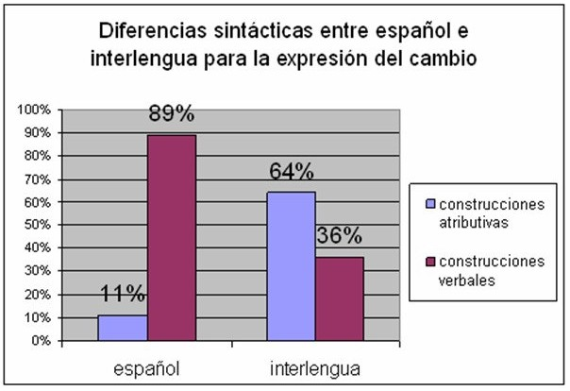

Con ello quisimos demostrar que el problema de la elección de la pseudocópula
– que tanto interés despierta entre profesores, aprendices e investigadores de enseñanza de ELE en Brasil – obnubila otro problema que resulta ser más grave y más importante: el de que los brasileños no utilizan el recurso sintáctico esperado para la lengua meta en el momento de expresar el cambio de estado. En tanto que el español tiende fuertemente a representar el cambio de estado por medio de construcciones verbales, (enfadarse, asustarse, marearse, enfermarse, entre otros verbos), los brasileños tienden a representar, en interlengua, ese fenómeno por medio de construcciones atributivas (quedar(se) enfadado(a), quedar(se) asustada(o), quedar(se) mareado(a), quedar(se) enferma(o)), incluso asignando a la pseudocópula valores que ese elemento no tiene en la lengua meta.
El empleo de la construcción atributiva donde en español se espera la sintáctica asigna a la expresión del cambio aspectos semánticos completamente inesperados. En tanto que la construcción verbal es eminentemente incoativa, es decir, “dice” que el ente o entidad ha entrado en un estado físico o psíquico distinto de aquél que se encontraba originalmente, pero nada dice sobre la duración o permanencia de ese nuevo estado, la construcción atributiva con quedarse, a su vez, tiene un aspecto gramatical incoativo- resultativo, es decir, añade al sentido incoativo un componente de permanencia o duración del estado alcanzado.
En otras palabras, el empleo de esa construcción marcada en las distintas situaciones de cambio en español por parte del aprendiz, asigna componentes

semánticos extra a la interpretación de su enunciado, y eso genera problemas de entendimiento, pues, al proceder de esa manera, el aprendiente dice más de lo que era su intención, pues asigna al enunciado contenidos semánticos de los que no se da cuenta.

Conclusiones.
Se pudo demostrar que el aprendiente brasileño de español se enfrenta a dos problemas en lo que respecta a la expresión del cambio de estado en interlengua. Uno de ellos es el empleo sistemático de una misma pseudocópula en todas las construcciones atributivas de cambio, lo que demuestra que su sistema de interlengua aunque puede procesar adecuadamente las distintas pseudos-cópulas que se presentan en las construcciones atributivas del español (en el nivel de las destrezas interpretativas), en el nivel de las destrezas expresivas, demuestra una imposibilidad de producirlas como se espera en la lengua meta.
El segundo problema atañe directamente la forma como las construcciones de cambio se representan sintácticamente en español y en interlengua. En español este fenómeno se representa típicamente por medio de construcciones verbales, en tanto que en interlengua, el mismo fenómeno se expresa principalmente por medio de construcciones atributivas. Este problema, igualmente que el anterior, genera un shock interpretativo entre interlengua y lengua meta y refleja un influjo directo de la sintaxis de la L1 sobre la interlengua.

Referencias.
ANDRADE, Otávio Góes de, 2002, Matizes do verbo português ficar e seus equivalentes em espanhol, Londrina, Editora da UEL.
CCORONADO GONZALEZ, María Luisa et alli, 1994, A fondo. Curso superior de español para extranjeros, Madrid, SGEL.
CORREA, Paulo, 2006, “Construções de Mudança de Estado e Aspecto em Português e Espanhol: uma comparação”, Revista Eletrônica do Instituto de Humanidades. (Unigranrio) Vol. V, número XIX. 84-93.
, 2007, “A mudança de estado na interlíngua de brasileiros aprendizes de espanhol”. Tesis Doctoral, Universidade Federal do Rio de Janeiro (UFRJ).
DEMONTE, Violeta y Pascual MASULLO, 1999, “La predicación secundaria”, en: Bosque y Demonte (eds.), Gramática Descriptiva de la Lengua Española, Madrid, Espasa-Calpe.

ERES FERNANDEZ, Isabel, 2005, “Cómo llegar a ser capaz de explicar que la rana se convirtió en un príncipe sin volverse loco y sin ponerse nervioso, o los verbos de cambio en la clase de E.L.E.”, en: Sedycias (ed.) O ensino do espanhol no Brasil: pasado, presente, futuro, São Paulo, Parábola.
LIEBERMAN, Dorotea 2006, “Efectos de sentido de quedar(se) en la interlengua de brasileños aprendices de español”, trabajo inédito: Universidad de Buenos Aires.
MENDIKOETXEA, Amaya, 2004, “En busca de los primitivos léxicos y su realización sintáctica: del léxico a la sintaxis y viceversa” Trabajo presentado en la 2ª Xarxa Temàtica de Gramàtica Teòrica, Universidad Autònoma de Barcelona, en 26/11/2004. PORROCHE BALLESTEROS, Margarita, 1998, Ser, estar y verbos de cambio, Madrid, Arco.
RAPPAPORT HOVAV, Malka & Beth LEVIN. 1998, “Building Verb Meanings”, en: Butt y Geuder (eds.), The projection of arguments: lexical and compositional factors, CSLI Publications, 97-104.

